土壤与邮文化：土壤与环境

龚子同 张甘霖 杨顺华
中国科学院南京土壤研究所

1. 土壤邮票与五色国土
土壤作为覆盖在地球表层的一层疏松物质，是陆地生态系统发展与延续的基础，在给养万物的同时也幻化出了多姿多彩的大千世界。我国曾发行多套有关土壤风光的邮票，展示了以土壤载体的自然景观，壮哉我大好河山！
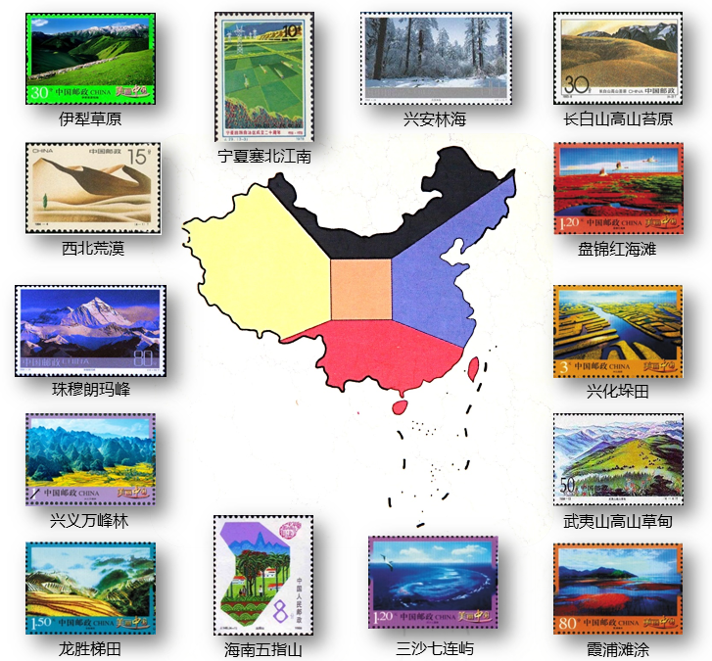
江山如此多娇

2. 水土流失
“悲剧将人生的有价值的东西毁灭给人看”。土壤孕育的景观是美丽的，然而优美的景观下所掩盖的伤痛却少有人注视。土壤的形成是一个极其缓慢的过程，成土速率可以用一个简单的公式来大概推算，即土壤形成速率减去土壤侵蚀速率，如果侵蚀速率大大地超过形成速率，那么土壤将不再是一种可再生资源。土壤是地球表面一层脆弱的疏松物质，但却是人类生存发展不可或缺的物质基础。自然和人类活动的影响，都可能会威胁到土壤安全。如果土壤遭破坏的速度大大超过了其形成的速度，土壤将不再是一种可再生资源，从而威胁人类社会的可持续发展。
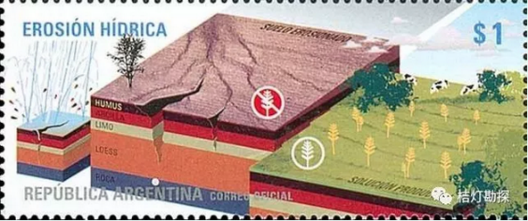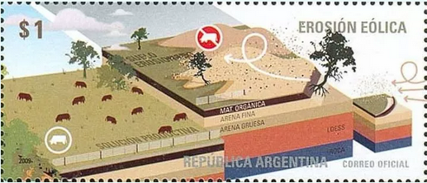
风力侵蚀，阿根廷，2010 （桔灯勘探）

水力侵蚀，阿根廷，2010 （桔灯勘探）
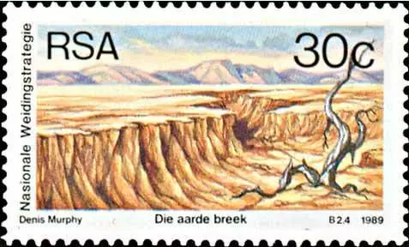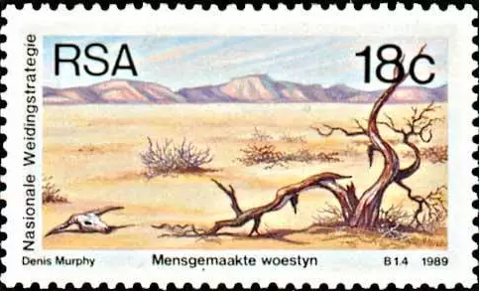
侵蚀作用形成的沟壑，南非，1989（桔灯勘探）
荒漠化，南非，1989 （桔灯勘探）
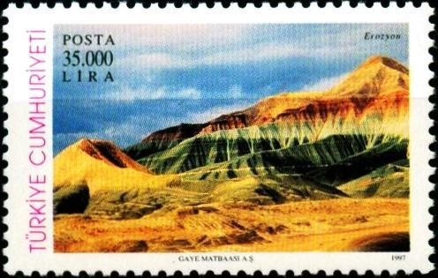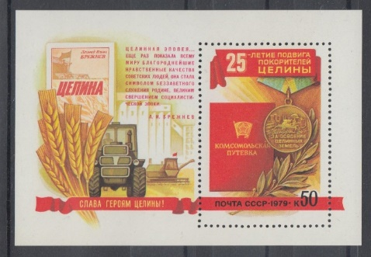
水土流失，土耳其 处女地运动，苏联，1979
20世纪中叶由苏联推动实施的“苏联处女地运动”，因造成严重的土壤侵蚀，导致了严重沙漠化问题，随之而来的严重的沙尘暴被称作“苏联黑色风暴”。

3. 水土保持
自然和人为的作用都有可能严重破坏土壤的功能。可喜的是，人们渐渐地认识到了土壤的重要性，而有关土壤保护的邮票渐渐地多了起来。
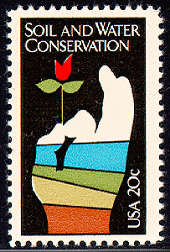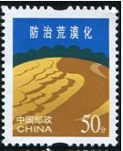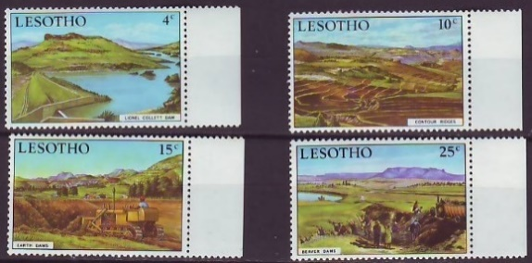
土壤保持，莱索托王国，1971
防治荒漠化，中国
水土保持，1984，美国
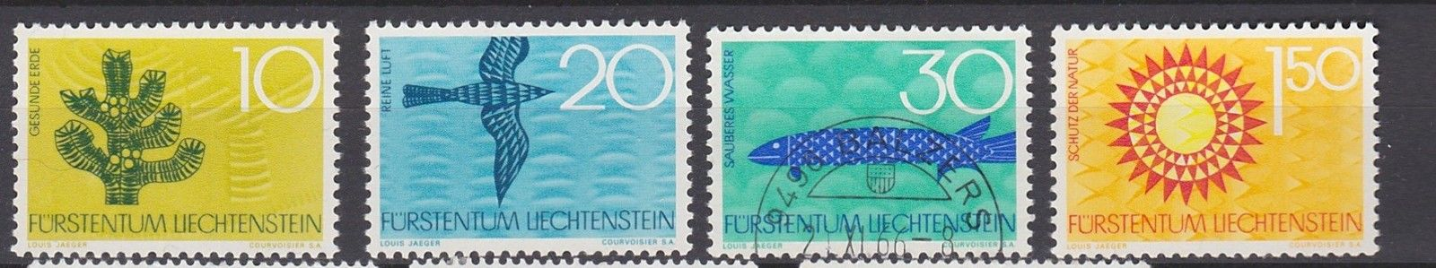
水土保持，列支敦士登，1966

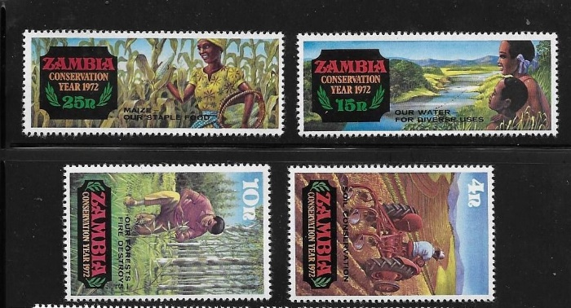
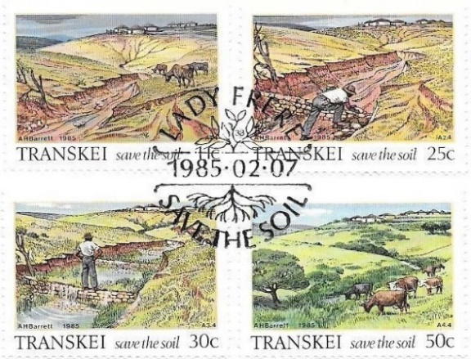
水土保持，赞比亚，1972

水土保持，南非，1985

4. 耕地保护
由于能生长作物、供给食物，耕地的健康攸关人类的生存和发展。在世界人口不断增长的大背景下，如何用有限的土壤给养更多的人口以及如何更好地保护耕地成了一个世界性的命题。世界各国也纷纷用邮票的形式宣传耕地土壤的重要性。
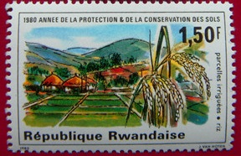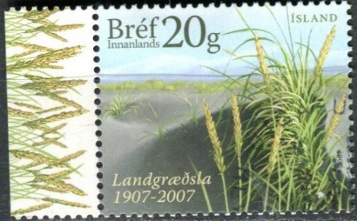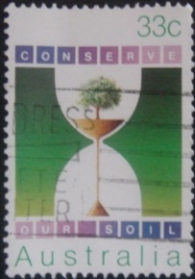
保护土壤，卢旺达，1985 保护土壤，冰岛，2007 保护土壤，澳大利亚，1985
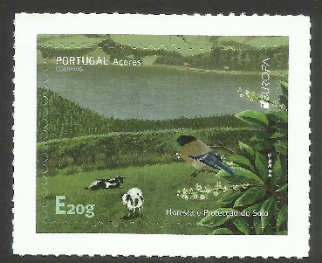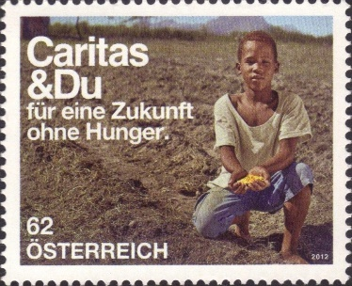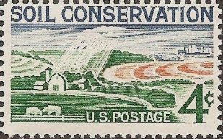
保护土壤，葡萄牙，2015 保护耕地，奥地利，2012 保护土壤，美国，1959
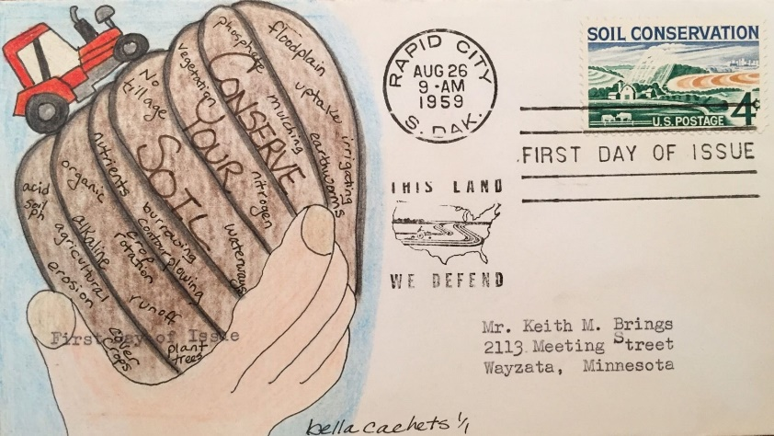
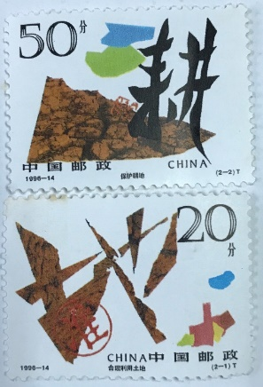
保护耕地，中国，1996
首日封·保护土壤，美国，1959
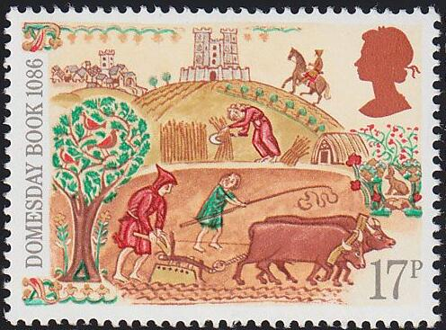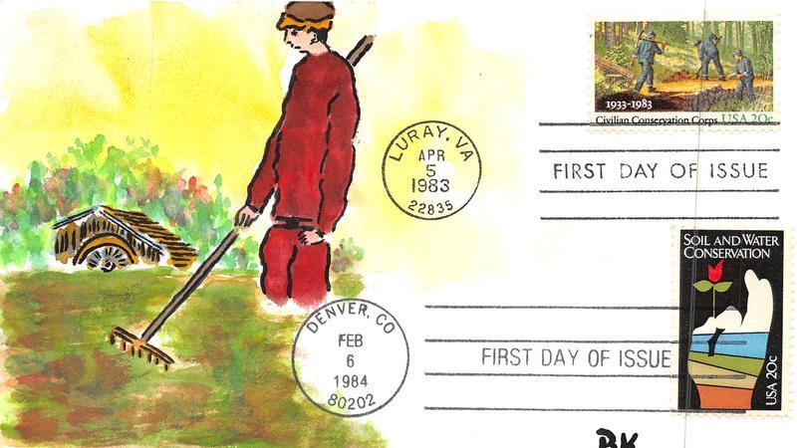
首日封·保护土壤，美国，1984
《英格兰土地志》900周年，英国，1986

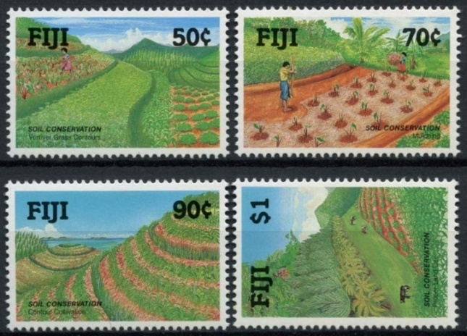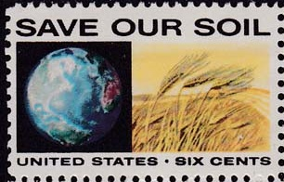
土壤保护与耕作，斐济，1990 拯救我们的土壤，1970，美国
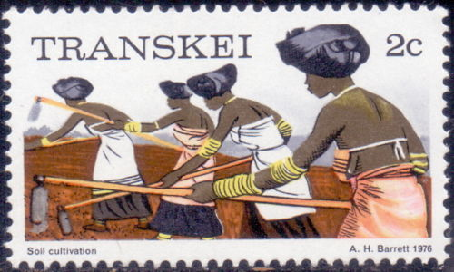
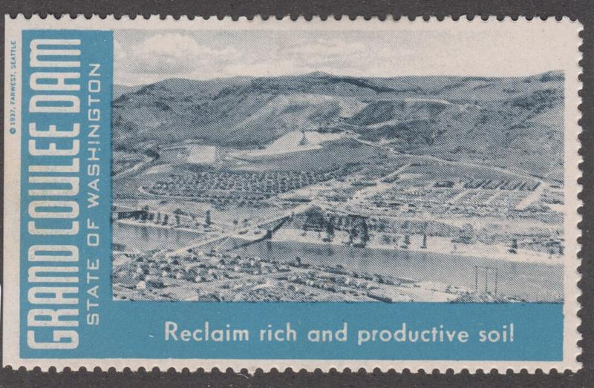
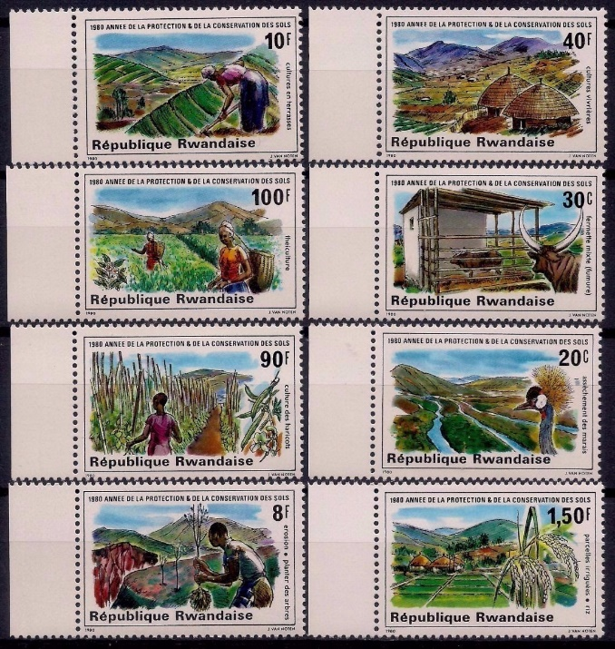
土壤耕作，南非，1976

土壤保护与灌溉，卢旺达，1980 土地复垦，美国
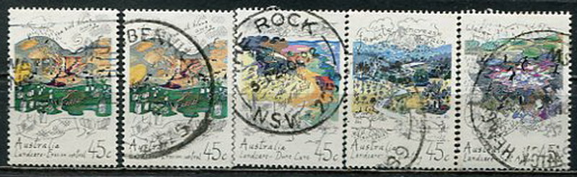
土壤保护，澳大利亚，1992
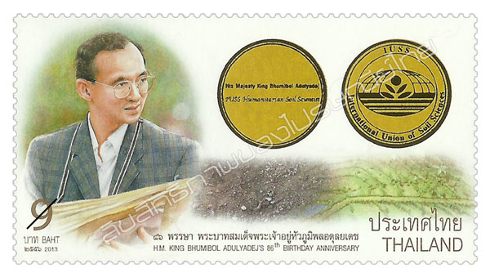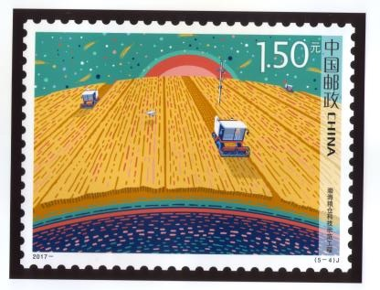
泰国国王86岁诞辰与土壤改良计划及奖章，2013 渤海粮仓科技示范工程，中国，2017

5. 环境保护
土壤作为环境的一部分，与人类的生存发展密切相关。随着人类认识自然的水平不断提高，保护环境与土壤的意识越来越高。土壤邮票作为宣传环境和土壤保护的载体，起到了很好的作用。
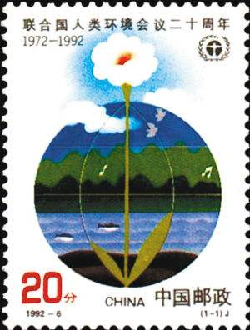
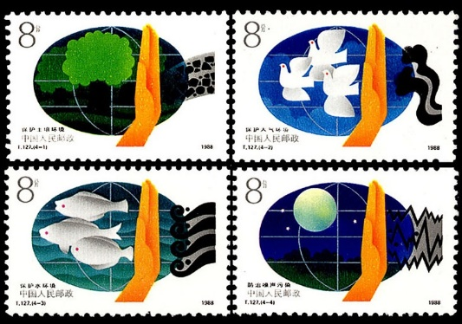
世界环境日，1988，中国
联合国人类环境会议20周年，1992
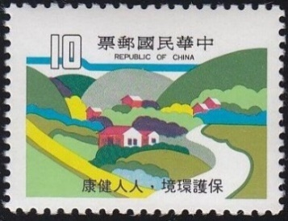
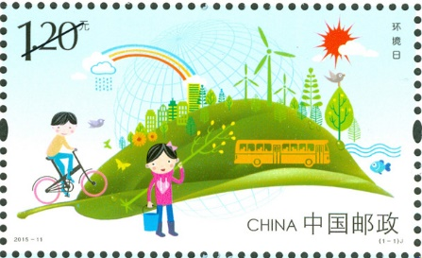
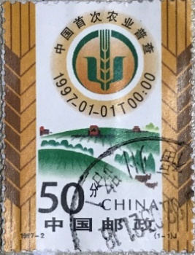
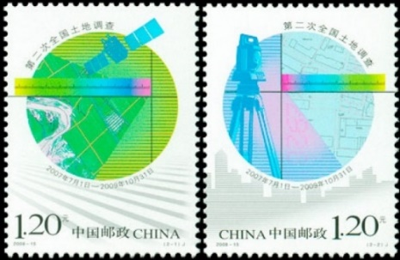
保护环境，1979，中国台湾
世界环境日，2015，中国
第二次全国土地调查，2007 ~ 2009
中国首次农业普查，1997
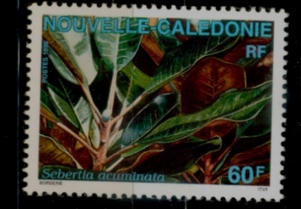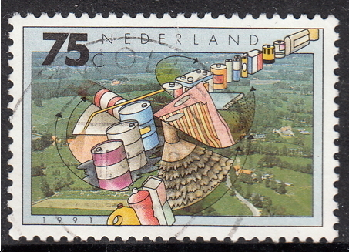
土壤重金属修复植物九节木，1995，法属新喀里多尼亚

环境保护：土壤污染，1991，荷兰

